**< 현지인 선교사 파송(Mission Planting)의 중요성>**

**“ 세계선교의 미래는 선교지 교회들의 선교동원에 달려있다.”**

**서론**

1984년 알렌선교사가 한국땅에 처음으로 복음이 들고 온지 130 년이 흘렀다. 한국교회는 복음을 받은지 30년 만인 1913년에 자발적으로 박태로 김영훈, 사병순 3명의 한국선교사를 중국 산동성에 파송하였다. 그러나 일제의 침략과 종교 탄압으로 선교는 거의 중지되었다. 그 후 일제로부터 해방되고 다시 종교의 자유를 찾았다. 그리고 다시 많은 서구 선교사들이 이 땅에 와서 선교활동을 하였다.

그러나 서구선교사들이 한국에 와서 70년- 80년을 선교하면서 한국성도들에게 선교에 대해 도전을 한적이 거의 없다. 이것은 그들은 서구 선교사만이 선교사가 될 수 있다는 그들의 우월주의의 결과이다. 이러한 그들의 침묵에 대해 한국선교의 선구자인 조동진 목사님께서 처음으로 한국교회도 선교를 해야 한다고 하여 1968년 국제 선교협력기구 라는 선교단체를 세웠다. 그 이후 꾸준한 선교의 필요성을 역설한 결과 1980년대가 되어 한국교회는 본격적으로 선교사를 파송하였으며 오늘날 전세계에 27,000명의 선교사를 파송하는 선교 대국이 되었다.

한국 선교가 시작된 지 100년이 넘어서는 오늘날 우리 한국 선교를 다시금 돌아보아야 한다. 우리는 잘하고 있는가? 우리도 역시 선교지에 가서 선교사의 우월주의에 빠져 저들을 섬기기보다 우리가 ‘갑’이 되어 저들을 ‘을’로 여기고 저들 위에 군림하고 있지는 아니한 가? 특히 우리만 선교사가 될 수 있다는 자부심에 빠져 있지는 아니한가? 서구 선교사가 100년 가까이 되도록 우리 한국교회에 선교 도전을 하지 않은 것 같이 우리도 선교지에서 너희는 선교를 받기만 하라고 생각하고 있지는 않은가 ? 한번 심각하게 생각할 때가 된 것 같습니다.

인도네시아만 해도 기독교 복음이 들어간 지 400년이 되어 가고 있습니다. 그 외에도 한국선교사들이 활동하고 있는 많은 피선교국들이 우리보다 더 오랜 기독교 역사를 가지고 있습니다. 그러므로 이제 우리 한국선교사들은 선교 현지에서 선교에 힘쓸 뿐만이 아니라 그들 교회에 선교도전을 해서 그들도 우리와 함께 선교를 하게 해야 합니다.

선교지 교회들도 이제는 건강한 교회인 선교하는 교회로 만들어야 할 때가 되었습니다. 이미 필리핀, 인도네시아, 중국 등 일부 국가에서는 현지교회들에 선교 운동이 일어나고 있으나 이제는 더욱 선교의 불길이 일어나야 할 때가 되었습니다. Mission Planting 운동이 일어날때가 되었다.

1. Mission Planting 의 성경적 근거
2. 요 20:21 “ 아버지께서 나를 보내신 것 같이 나도 너희를 보내노라.”
3. 행1:8 주님의 명령은 모든 기독교인에게 해당된다.
4. 행 13:1-3 선교지 교회인 안디옥 교회의 선교사 파송
5. 롬 1:14 선교지 교회도 복음의 빚진자.
6. 행16:1 선교지 루스드라 출신 디모데도 선교사로 파송되어 바울 선교팀에 합류
7. Mission Planting 의 역사적 근거
8. 기독교 복음은 예루살렘에서 시작되어 소아시아를 거쳐 유럽에 전파되고 유럽은 미국에 선교사를 파송하고 미국교회는 한국에 선교사를 파송하고 한국교회는 지금 전 세계에 선교사를 파송하고 있다. 선교사가 파송된 모든 곳에서 선교사를 파송해왔다.
9. 한국도 1984년부터 선교사들을 통해 복음을 받고 1915년에 중국에 선교사를 파송하기 시작해서 지금까지 27,000 명의 선교사를 파송하고 있다.
10. Mission Planting 이 절실한 이유
11. 대부분 한국선교사가 있는 선교지에서 파송된 선교사는 어려운 선교지역에도 잘 적응할 수 있다. 오늘날 세계 선교에서 서구선교사들의 역활은 이제 기대하기 어렵다. 서구 사람들의 선교 열정도 사라져가고 교회 자체도 쇠락하고 있기 때문이다. 오히려 그들도 비 서구지역 교회들이 선교사를 파송해 주기를 바란다.

한국의 선교사들이 세계 각국에 파송되어 사역하고 있으나 한국 경제 성장의 도약으로 말미암아 한국 사람들은 잘 사는 나라의 생활에 익숙해져서 실제적 환경이 어려운 지역에 가서 일하려는 선교사는 많지 않다. 그러므로 이제는 인도네시아, 필리핀 처럼 어려운 지역 생활에 살아온 피선교지의 선교사들이 또 다른 선교지로 파송 될 때가 되었다.

1. 적은 비용으로 많은 선교사를 파송할 수 있다.

한국 선교사 파송에 소요되는 비용이 4인 가족당 2000불-3000불이 되고 있는 데 비해

인도네시아 선교사는 500-1000불이면 선교사 파송이 가능하다.

1. 건강한 선교지 교회를 세우려면 모든 선교지 교회도 선교하는 교회가 되어야 한다
2. 인도네시아에서 선교단체를 시작하게 된 경위.

2011년 7월 현지인 지도자인 빠무지목사가 찾아 와서 함께 선교단체 세우자는 제안을 했다. 빠무지(Pamuji) 목사는 내가 사역하는 안중안 신학교 1회 졸업생으로 신학생때 나의 사역지 끄따빵지역에서 전도사로 내 밑에서 사역을 하기도 한 영적 제자이며 졸업 후 신학교 교수가 되었고 최근에는 10년간 안중안 신학교 교장을 지낸 현지인 지도자이다. 나는 오래 전부터 안중안 신학교에서 교수사역을 하면서 졸업생의 10 퍼센트는 선교사로 파송되었으면 좋겠다고 말해 왔다. 그래서 나도 현지인 선교사를 파송하려고 기도해오던 사역이기에 빠무지 목사와 함께 선교단체를 세우기로 했다.

3일 후에는 한국 선교사 중에 진용삼 선교사가 나를 찾아와서 함께 현지인 선교사를 파송하자는 제안을 하며 자기는 훈련을 맡겠다고 했다. 우리 3 사람은 이러한 선교비전을 동시에 받고 선교회를 창립하기로 했다.

우리는 2012년 2월4일 현지 선교단체인 World Partners (WP) 라는 선교회를 세우고 4개월간 합숙 훈련하는 WPTC 훈련원을 개원하게 되었다. 마침 훈련할 장소가 없어서 고민하는 중에 한 인도네시아 교인이 자기 큰 집을 무료로 제공하겠다고 해서 하나님이 예비하신 줄 알고 지금까지 무료로 잘 사용하고 있다. 지금까지 10회에 걸쳐 70명의 현지인 선교사 후보생을 훈련했다. 현재 5명의 선교사 후보생이 11회 선교사 훈련을 하고 있다. 현재까지 훈련받은 70명의 선교사 후보생들 중에 30여명이 파송 되었고 10여명이 앞으로 파송될 예정이다.

지금까지 WP 선교회를 통해 파송된 선교사는 다음과 같다 :

캄보디아 2가정과 독신 1명, 라오스 1가정과 독신 4명, 인도 1가정, 요르단 1가정, 키르키스탄 2가정, 태국 2가정, 베트남 1가정, 네팔 1가정, 마카오 독신 1명, 스리랑카 1가정

(총 12가정과 독신 6명, 총 9개국에 30명 파송)

1. WP 선교회 연중 프로그램
2. 선교사 훈련원( WPTC) : 매년 9월에서 다음해 1월까지 5개월동안 훈련함.
3. 선교기도회 : 매주 목요일 저녁
4. 매월 1회 금식기도회
5. 선교 세미나 및 선교부흥회 개최 –
6. 매년 10여회 KAIROS Course (4박 5일)를 전국의 교회와 신학교에서 하고 있음
7. 선교지에서의 선교동원을 위한 제안
8. 선교에 대한 설교로서 선교에 대한 도전을 하여야 한다.
9. 신학교에서 선교학을 가르치므로 목회자들에게 선교의 필요성을 인식하게 해야한다
10. 현지교회 지도자들을 모아 선교세미나 또는 선교대학원을 하여 수료증을 준다.
11. Mission Perspective 세미나 또는 Kairos 선교세미나들을 통해 목회자와 평신도에게 선교의 필요성을 가르친다
12. 선교지 교회에서 단기 선교팀을 만들어 다른 나라의 선교지를 방문케 한다.

결론

한국교회는 지금까지 선교사 파송하는 데 전력을 다했다. 파송 된 선교사들은 선교현지에서 헌신적으로 선교활동에 힘을 다했다. 이제는 주님의 명령을 이 땅에 이루기 위해서 선교지의 교회들을 동원하여 함께 세계선교에 힘을 다해야 한다 우리의 힘만으로 세계복음화하기에는 부족하고 한국교회의 인적 자원과 재정적인 자원으로는 부족하다 이제는 세계선교를 이루기 위해서 모든 분야에서 현지인 선교사들과 동역을 하여 땅끝까지 복음을 전하는데 힘써야 할 때가 되었다.

<부록> WP 선교회 사진들

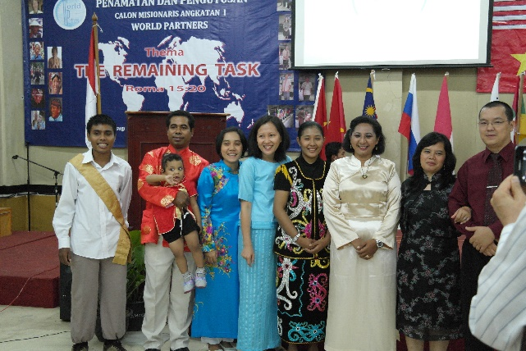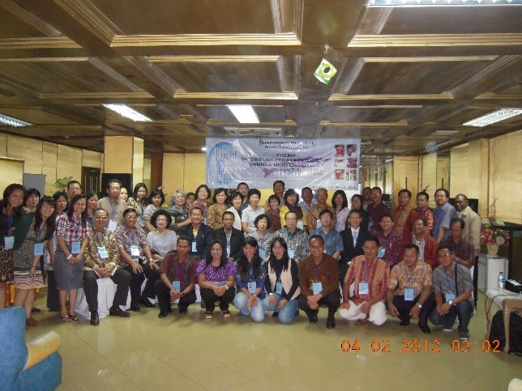

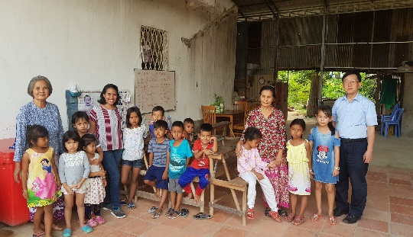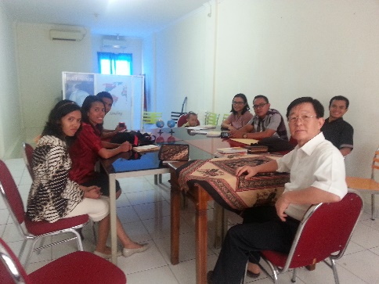 2012년 2월4일 WP 선교회 창립예배 WPTC 선교 훈련원 1회 수료 선교사들

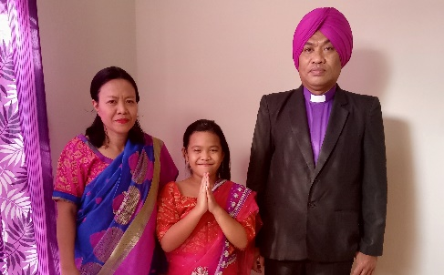

WPTC 강의

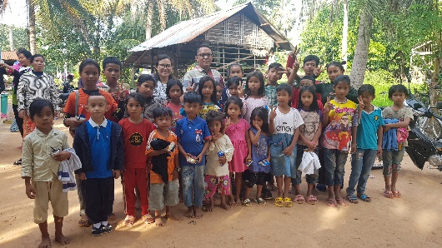 WPTC 선교사 훈련원 강의 캄보디아에서 사역하는 밀라선교사 인도 사역자 해피선교사

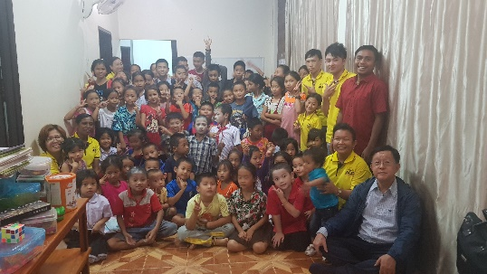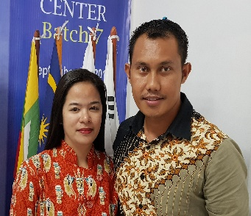

캄보디아 사역하는 이삭선교사. 라오스 영어사역 선교사팀 키르키스탄 아브넬선교사

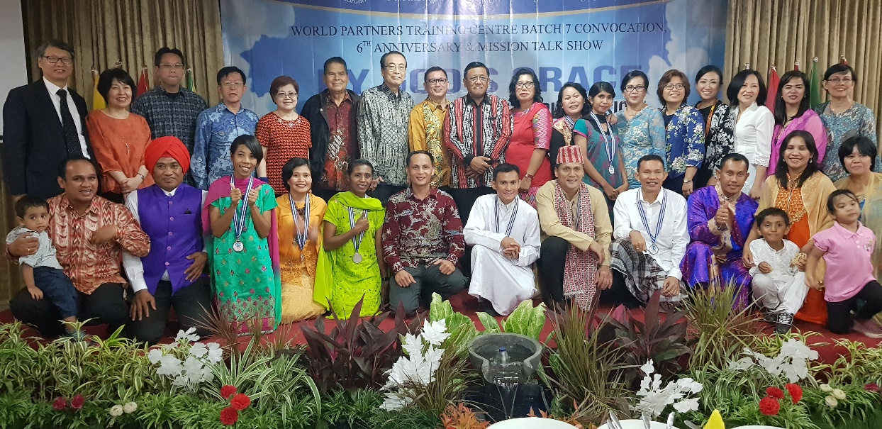

2018년 2월 9일 WORLD PARTNERS 창립 기념예배

안성원 선교사 소개

1974년 서울대학교 공과대학 졸업,

1982년 합동신학대학원 졸업, 1984년 2월27일 인도네시아로 파송되어 지금까지 38년째 사역하고 있음 2002-2005년 GP 선교회 대표,

2012-2016년 KWMF(한인세계선교사회) 사무총장

<부록> WP 선교회 사진들

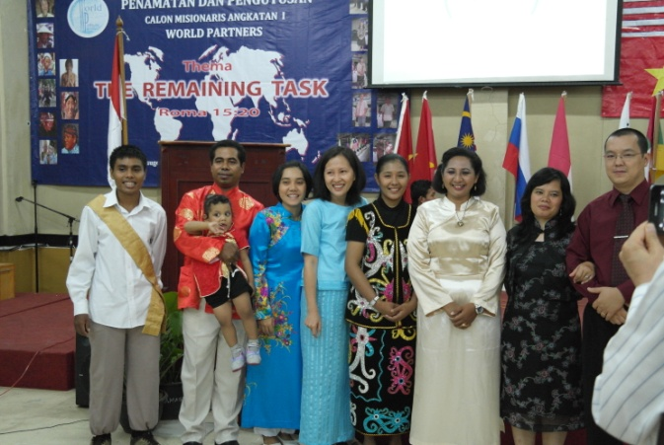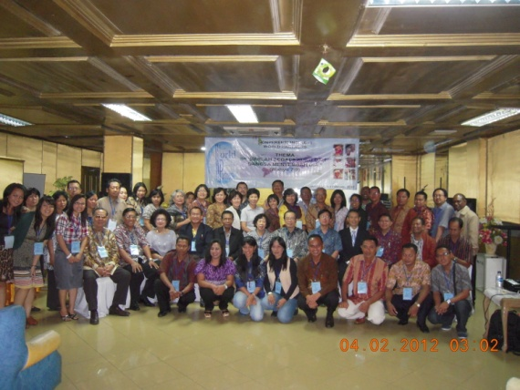

WP 선교회 창립예배 WPTC 선교 훈련원 1회 수료 선교사들

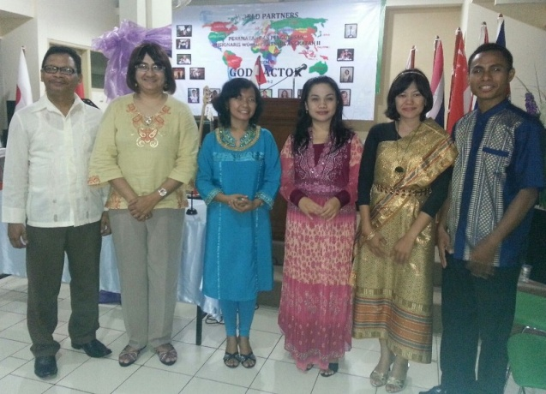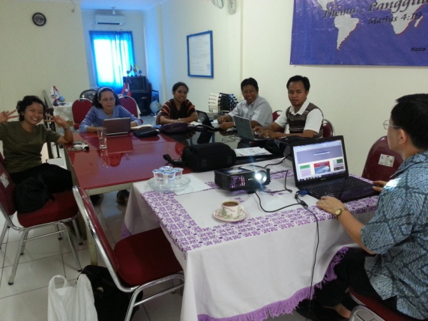

WPTC 강의 WPTC 2 회 수료 선교사들

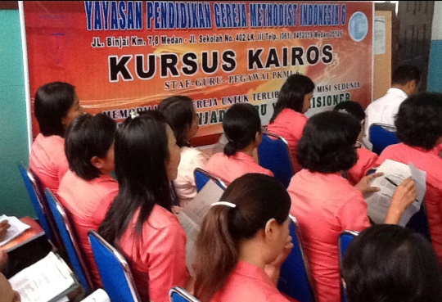

선교 세미나 ( Kairis Course ) WPTC 3 회 수료 선교사들

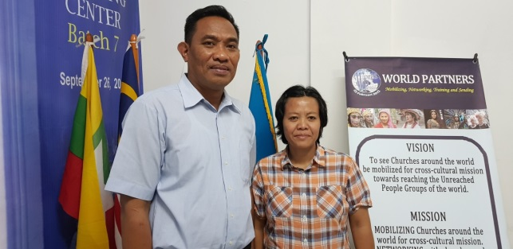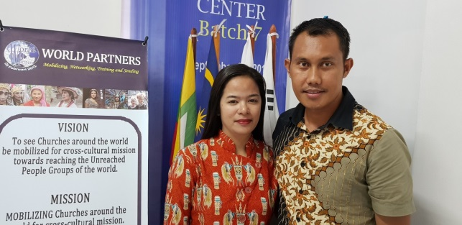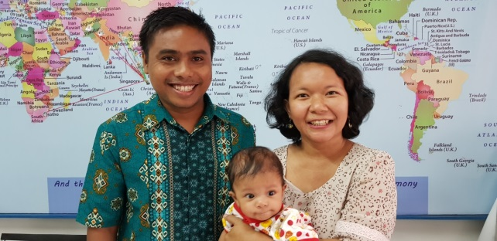

라오스에 파송된 임마누엘선교사, 방글라데시 아브넬선교사, 인도 해피선교사 가정

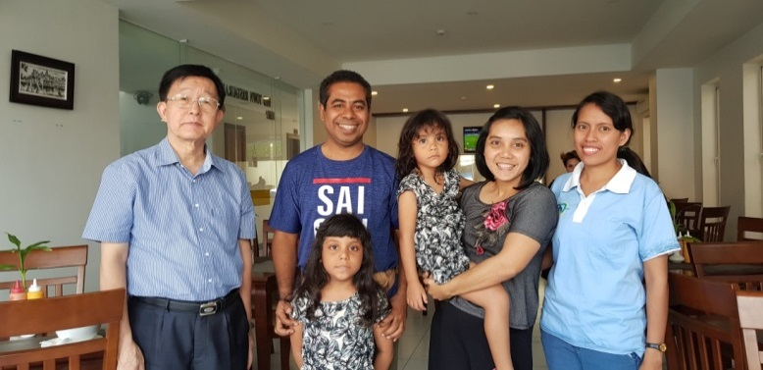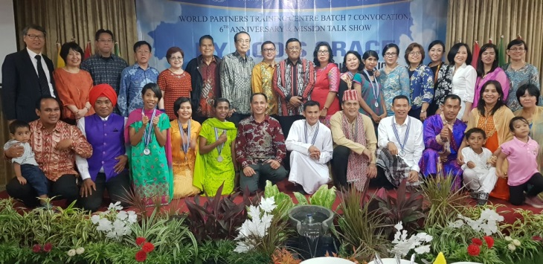

2018.2.9. 창립 6주년기념 선교세미나, 2018.3.5.캄보디아 방문, 찰스선교사가정과 밀라선교사